

UFFICIO STATISTICA

INDICE DEI PREZZI AL CONSUMO PER L’INTERA COLLETTIVITA’ (NIC) DELLA CITTA’ DI PARMA

DICEMBRE 2024

Nella Città di PARMA nel mese di DICEMBRE 2024 l’Indice dei Prezzi al Consumo per l’Intera Collettività (NIC) ha fatto registrare una variazione Congiunturale pari a +0,3% (rispetto a Novembre 2024), e Tendenziale del +1,4% (rispetto a Dicembre 2023).

La dinamica del mese

Parma - Indici dei prezzi al consumo NIC, per divisioni di spesa
Gennaio 2025, Indici in base di riferimento e variazioni percentuali (base 2015=100)
Divisioni | Indici
Divisioni | gen 2025 | gen 2025 / dic 2024 | gen 2025 / gen 2024
Indice generale | 120,6 | 0,3 | 1,3
Indice generale senza tabacchi | 120,6 | 0,3 | 1,2
Prodotti alimentari e bevande analcoliche | 125,9 | 0,6 | 1
Bevande alcoliche e tabacchi | 116,8 | 1,3 | 2,2
Abbigliamento e calzature | 112,2 | 0,1 | -0,5
Abitazione, acqua, elettricità, e combustibili | 150,9 | 1,8 | 1,4
Mobili, articoli e servizi per la casa | 117,7 | 0,4 | -0,1
Servizi sanitari e spese per la salute | 110 | 0,2 | 4,1
Trasporti | 122,5 | -0,7 | 1
Comunicazioni | 68,8 | 0 | -6
Ricreazione, spettacoli e cultura | 108,9 | 0,8 | 1,7
Istruzione | 84,1 | 0 | 1,7
Servizi ricettivi e di ristorazione | 124,5 | 0,2 | 1,1
Altri beni e servizi | 114,7 | 0 | 2,5

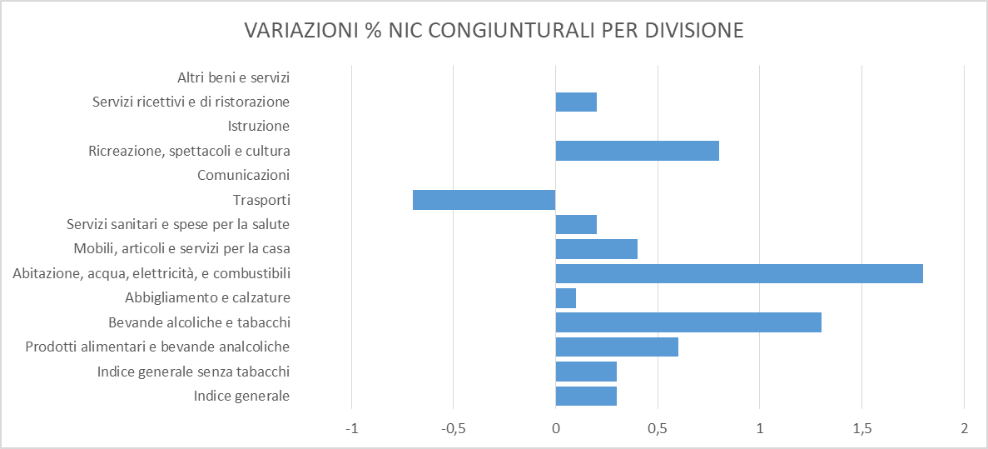

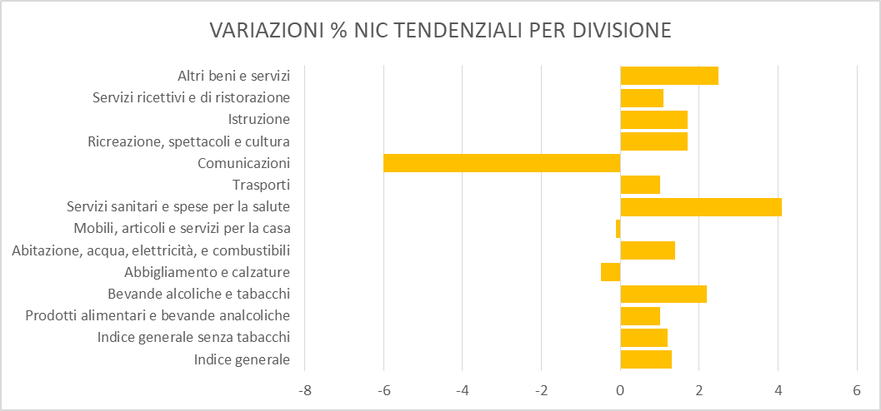

GLOSSARIO

Inflazione:
Misura le variazioni riscontrate nel tempo, dei prezzi di un insieme di prodotti (così definito “paniere”) esemplificativo di tutti i beni e servizi finalizzati al consumo finale delle famiglie, e acquisibili sul mercato attraverso transazione monetaria.

Variazione congiunturale:
Variazione percentuale confrontata con il periodo precedente (mese precedente).

Variazione tendenziale:
Variazione percentuale confrontata con lo stesso periodo (stesso mese) dell’anno precedente.

NIC :
Indice nazionale dei Prezzi al Consumo per l’Intera Collettività.

FOI :
Indice nazionale dei Prezzi al Consumo per le Famiglie di Operai e Impiegati.

IPCA :
Indice Armonizzato dei Prezzi al Consumo utilizzato convenzionalmente per i Paesi dell’Unione Europea.

